Họ tên: Nguyễn Tiến Đạt
Lớp: 11CNPM2
MSSV: 1150080090
Câu 1: Dùng một ví dụ từ VM của bạn để phân biệt Asset, Vulnerability, Threat, Risk và Attack. Không dùng cùng một câu mô tả cho Threat và Risk.
+ Ví dụ thực tế trên máy ảo Windows 11 thực hành Lab 3:
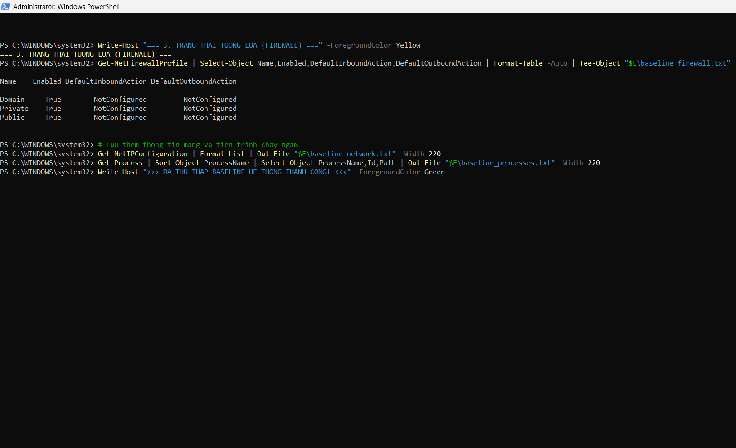

Ví dụ được xét trên máy ảo Windows 11 của Lab 3 với tài khoản lab3user và thư mục dữ liệu C:\LAB3.
- Asset (Tài sản): Tài khoản lab3user và các dữ liệu, log, bằng chứng được lưu trong thư mục C:\LAB3.
- Vulnerability (Lỗ hổng): Mật khẩu của tài khoản có thể quá đơn giản hoặc thông tin đăng nhập có thể bị nhập vào một chương trình không đáng tin cậy.
- Threat (Mối đe dọa): Một đối tượng có ý đồ xấu có thể tìm cách dò mật khẩu, ghi lại thao tác bàn phím hoặc lừa người dùng cung cấp thông tin xác thực.
- Risk (Rủi ro): Nếu mối đe dọa khai thác thành công lỗ hổng, tài khoản có thể bị chiếm quyền, từ đó dữ liệu trong C:\LAB3 có nguy cơ bị xem, thay đổi hoặc xóa.
- Attack (Tấn công): Hành động cụ thể như thực hiện nhiều lần thử mật khẩu để đăng nhập trái phép vào tài khoản lab3user.
Như vậy, Threat mô tả yếu tố có khả năng gây hại, còn Risk mô tả khả năng xảy ra thiệt hại và hậu quả khi mối đe dọa khai thác được lỗ hổng.
Câu 2: Phân loại năm tình huống ở TH1 thành: hành động vô ý, hành động cố ý, thảm họa tự nhiên, lỗi kỹ thuật và lỗi quản lý. Giải thích tiêu chí phân loại.
Tình huống 1: Nhân viên xóa nhầm tệp cấu hình đang dùng
Phân loại: Hành động vô ý.
Giải thích: Người dùng thực hiện thao tác sai do nhầm lẫn hoặc bất cẩn, không có mục đích phá hoại hệ thống.
Tình huống 2: Người có ác ý cài phần mềm thu thập dữ liệu
Phân loại: Hành động cố ý.
Giải thích: Người thực hiện chủ động cài phần mềm với mục đích thu thập trái phép thông tin hoặc gây ảnh hưởng đến hệ thống.
Tình huống 3: Mất điện kéo dài làm dịch vụ dừng và file chưa ghi bị mất
Phân loại: Thảm họa tự nhiên hoặc sự cố môi trường.
Giải thích: Nguyên nhân xuất phát từ điều kiện vật lý, hạ tầng bên ngoài hệ thống phần mềm và không phải hành vi cố ý của con người.
Tình huống 4: Ổ đĩa hỏng hoặc dịch vụ treo do lỗi phần mềm
Phân loại: Lỗi kỹ thuật.
Giải thích: Sự cố phát sinh từ phần cứng bị hỏng hoặc phần mềm hoạt động không đúng.
Tình huống 5: Tổ chức không áp dụng chính sách backup/patching dù đã có yêu cầu
Phân loại: Lỗi quản lý.
Giải thích: Tổ chức đã có yêu cầu nhưng không triển khai hoặc không kiểm soát việc thực hiện chính sách, làm tăng rủi ro mất dữ liệu và tồn tại lỗ hổng chưa được vá.
Câu 3: EICAR trong TH2 chứng minh được điều gì về Defender và không chứng minh được điều gì về việc có malware thật trên máy?
hông qua TH2, EICAR giúp chứng minh:
- Microsoft Defender đang hoạt động.
- Real-time Protection có khả năng phát hiện tệp kiểm thử.
- Sự kiện phát hiện được ghi nhận trong Protection History hoặc Get-MpThreatDetection.
- Defender có thể chặn hoặc cách ly tệp theo chính sách hiện tại.
Tuy nhiên, EICAR không chứng minh rằng máy đang nhiễm malware thật. Đây chỉ là chuỗi kiểm thử an toàn được phần mềm chống mã độc nhận diện có chủ đích.
Việc Defender phát hiện EICAR cũng không đồng nghĩa rằng hệ thống có thể phát hiện được tất cả các loại malware ngoài thực tế.
Tài liệu LAB xác định rõ EICAR chỉ dùng để kiểm tra chu trình detection/quarantine, không dùng để chứng minh VM thực sự có malware.

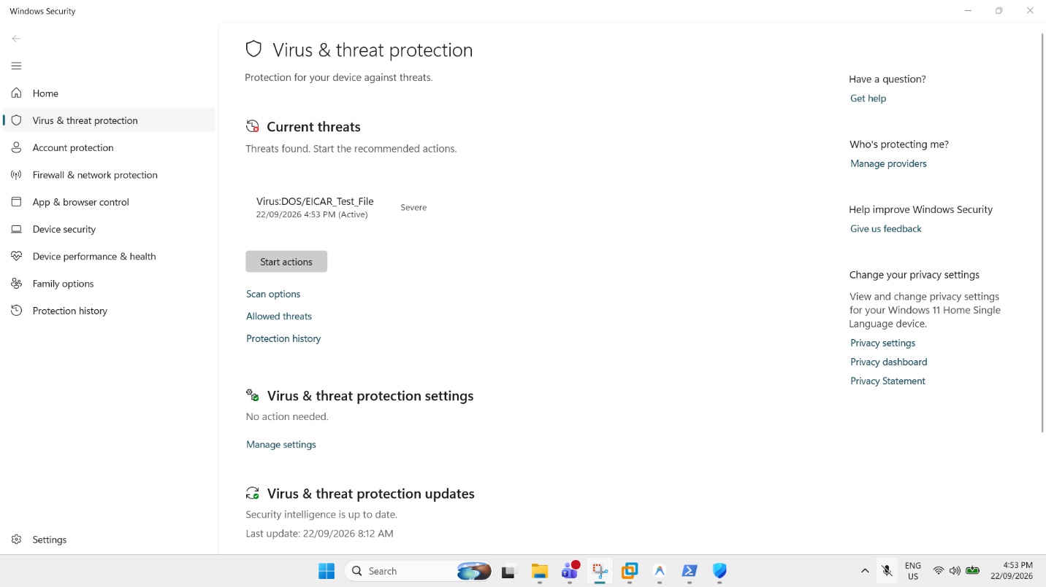
Câu 4: Vì sao không được tắt Microsoft Defender/EDR để
Không nên tắt Defender hoặc EDR vì việc này sẽ làm mất lớp bảo vệ thời gian thực của máy và đồng thời làm giảm khả năng ghi nhận thông tin phục vụ phát hiện, điều tra sự cố.
Nếu một phần mềm hợp lệ bị chặn, quy trình phù hợp gồm:
- Giữ nguyên Defender/EDR ở trạng thái hoạt động.
- Ghi nhận tên tệp, vị trí lưu, nhà phát hành và giá trị SHA-256.
- Xác minh nguồn gốc của phần mềm.
- Kiểm tra chữ ký số nếu có.
- Phân tích trong môi trường kiểm soát nếu cần.
- Chuyển thông tin cho bộ phận an toàn thông tin đánh giá.
- Nếu được xác nhận an toàn, chỉ cấp ngoại lệ trong phạm vi cần thiết theo quy trình của tổ chức.
- Tiếp tục giám sát hoạt động của ứng dụng sau khi cho phép.
Riêng trong Lab 3, Defender và Tamper Protection phải được giữ bật, không tạo exclusion và không phục hồi file quarantine chỉ để tiếp tục kịch bản.
Câu 5: So sánh Brute Force Attack, Dictionary Attack và Key Logger Attack về dữ liệu đầu vào, cách phát hiện và biện pháp giảm thiểu.
Brute Force Attack
Dữ liệu đầu vào:
Thử nhiều tổ hợp ký tự khác nhau cho đến khi tìm được mật khẩu đúng.
Cách phát hiện:
Có thể quan sát nhiều lần xác thực thất bại trong Security Log, chẳng hạn Event ID 4625 xuất hiện liên tục.
Biện pháp giảm thiểu:
- Sử dụng mật khẩu dài và khó đoán.
- Giới hạn số lần đăng nhập sai.
- Áp dụng account lockout phù hợp.
- Sử dụng MFA.
Dictionary Attack
Dữ liệu đầu vào:
Sử dụng danh sách mật khẩu phổ biến, từ thường dùng hoặc các mật khẩu đã từng bị rò rỉ.
Cách phát hiện:
Xuất hiện nhiều lần đăng nhập thất bại đối với một hoặc nhiều tài khoản.
Biện pháp giảm thiểu:
- Không dùng mật khẩu phổ biến.
- Sử dụng passphrase đủ dài.
- Kiểm tra mật khẩu yếu hoặc đã bị lộ.
- Áp dụng MFA.
Keylogger Attack
Dữ liệu đầu vào:
Thu trực tiếp thông tin người dùng nhập từ bàn phím.
Cách phát hiện:
- Endpoint protection/EDR.
- Phát hiện tiến trình lạ.
- Kiểm tra persistence bất thường.
- Phân tích hành vi của ứng dụng.
Biện pháp giảm thiểu:
- Endpoint protection.
- Application control.
- Không chạy phần mềm không rõ nguồn gốc.
- Sử dụng MFA hoặc passkey.
- Đổi credential khi nghi ngờ bị lộ.
Điểm khác biệt chính là Brute Force và Dictionary Attack tìm cách đoán mật khẩu, trong khi keylogger tìm cách thu trực tiếp mật khẩu khi người dùng nhập.
Câu 6: Dùng Event ID 4624, 4625 và 4648 của chính VM để giải thích trạng thái xác thực trước và sau khi đổi mật khẩu của lab3user.
Ý nghĩa các Event ID được sử dụng trong bài:
- Event ID 4624: Ghi nhận đăng nhập thành công.
- Event ID 4625: Ghi nhận đăng nhập thất bại.
- Event ID 4648: Ghi nhận việc một tiến trình sử dụng thông tin xác thực được cung cấp rõ ràng, phù hợp để quan sát khi dùng runas.
Trước khi đổi mật khẩu
Khi sử dụng đúng thông tin xác thực của lab3user, hệ thống ghi nhận các sự kiện liên quan đến việc sử dụng credential và đăng nhập thành công.
Thời gian quan sát trên VM:
Khi cố ý nhập sai mật khẩu, hệ thống ghi nhận Event ID 4625.
Thời gian quan sát:
Sau khi đổi mật khẩu
Sau khi thực hiện credential rotation:
- Mật khẩu cũ không còn đăng nhập được và phát sinh Event ID 4625.
- Mật khẩu mới đăng nhập thành công và xuất hiện Event ID 4624.
Điều này chứng minh quá trình đổi credential đã có hiệu lực: thông tin xác thực cũ bị vô hiệu và credential mới được hệ thống chấp nhận.
LAB yêu cầu phải có bằng chứng 4624/4648 đối với credential hợp lệ, 4625 đối với lần nhập sai và phải kiểm chứng credential cũ không còn dùng được sau khi đổi mật khẩu. LAB3_CacMoiDeDoa_ATTT_2026.

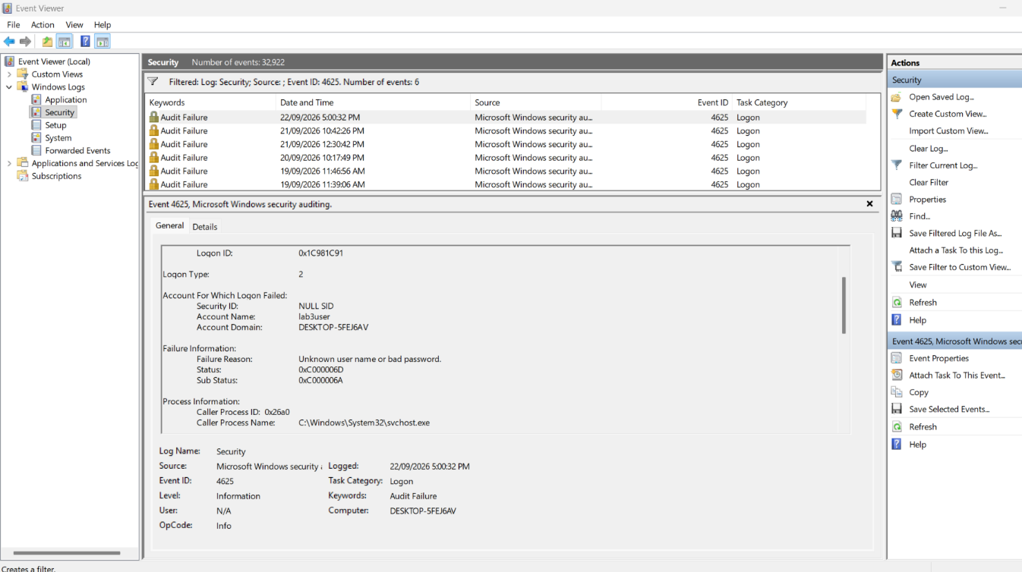

Câu 7: Vì sao mật khẩu dài/phức tạp không tự ngăn được keylogging? Phân tích thêm vai trò và giới hạn của MFA, push MFA và FIDO2/passkey.
Mật khẩu dài và phức tạp có tác dụng làm tăng độ khó của Brute Force và Dictionary Attack. Tuy nhiên, keylogger không cần phải đoán mật khẩu.
Nếu keylogger thu được trực tiếp thao tác bàn phím thì dù mật khẩu dài hay phức tạp, nội dung người dùng gõ vẫn có nguy cơ bị ghi lại.
MFA
MFA bổ sung thêm một yếu tố xác thực ngoài mật khẩu. Vì vậy, nếu mật khẩu bị lộ thì kẻ tấn công vẫn cần vượt qua yếu tố xác thực thứ hai.
Tuy nhiên, một số dạng MFA như OTP vẫn có thể bị người dùng cung cấp cho trang phishing.
Push MFA
Push MFA cho phép người dùng xác nhận đăng nhập thông qua thông báo trên thiết bị.
Hạn chế là người dùng có thể nhận quá nhiều yêu cầu xác nhận và vô tình chấp thuận một yêu cầu không hợp lệ. Do đó cần kết hợp các cơ chế như number matching và đào tạo người dùng.
FIDO2/Passkey
FIDO2/passkey không dựa vào việc người dùng phải nhập mật khẩu truyền thống vào website. Đây là một biện pháp có khả năng chống phishing tốt hơn và giảm nguy cơ credential bị keylogger thu trực tiếp.
Tuy nhiên, endpoint protection và kiểm soát phần mềm vẫn cần thiết vì nếu máy trạm bị xâm nhập nghiêm trọng thì vẫn tồn tại những rủi ro khác..
Câu 8: Dựa trên TH4, một cổng đang Listen có đủ để kết luận có backdoor không? Hãy nêu tối thiểu bốn bằng chứng phải tương quan trước khi kết luận.
Không.
Một cổng ở trạng thái Listen chỉ cho biết có một tiến trình đang chờ kết nối. Nhiều phần mềm và dịch vụ hợp lệ cũng hoạt động theo cách này.
Ví dụ trong TH4, Python HTTP server được sinh viên chủ động chạy và chỉ bind:
127.0.0.1:8080
Đây là dịch vụ phục vụ cho Lab và không thể chỉ dựa vào việc cổng 8080 đang mở để kết luận đó là backdoor.
Trước khi đưa ra kết luận, cần tương quan nhiều loại bằng chứng:
- Địa chỉ và cổng đang lắng nghe.
- PID của tiến trình sở hữu cổng.
- Tên tiến trình và Image Path.
- Command Line của tiến trình.
- User đang chạy tiến trình.
- Publisher hoặc Verified Signer nếu có.
- Các cơ chế persistence liên quan như Registry Run hoặc Scheduled Task.
- Các log Sysmon/Autoruns liên quan.
Trong chính TH4, tài liệu yêu cầu ánh xạ listener với PID và kiểm tra bằng Process Explorer thay vì kết luận chỉ dựa trên một cổng đang mở.

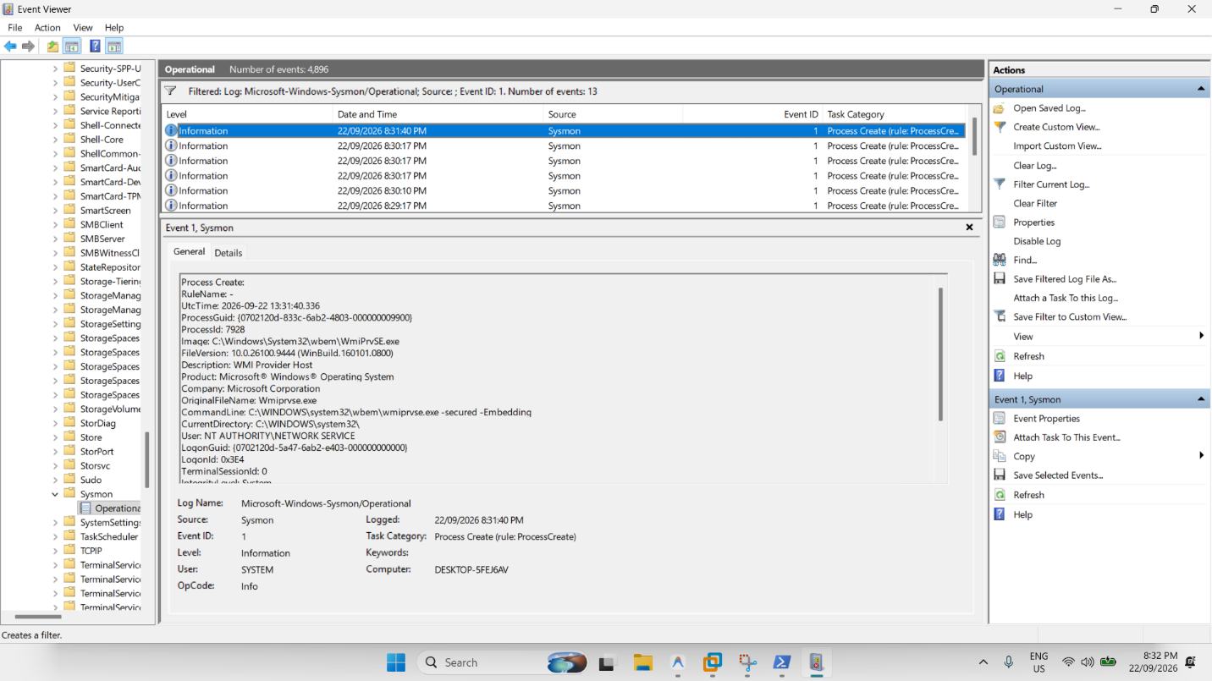
Câu 9: Run value và Scheduled Task trong TH4 tạo persistence như thế nào? Vì sao phải kiểm tra tên, đường dẫn, publisher, command line và context thay đổi trước khi xóa một entry?
Registry Run Value
Registry Run value nằm trong vị trí khởi động của Windows. Khi người dùng đăng nhập, Windows có thể thực thi chương trình đã được khai báo trong entry đó.
Trong bài, LAB3_Run_Demo được tạo để minh họa việc một chương trình có thể tự chạy lại sau khi đăng nhập.
Scheduled Task
Scheduled Task cho phép hệ thống chạy một hành động khi trigger cụ thể xảy ra.
Trong TH4, LAB3_Persistence_Demo sử dụng trigger AtLogOn, nghĩa là tác vụ được kích hoạt khi người dùng đăng nhập.
Trước khi xóa một entry persistence cần kiểm tra:
- Tên entry.
- Đường dẫn thực thi.
- Publisher.
- Command Line.
- User/context.
- Thời điểm xuất hiện.
- Mối liên hệ với các log khác.
Lý do là nhiều phần mềm hợp lệ cũng dùng Run value hoặc Scheduled Task. Nếu chỉ nhìn thấy persistence rồi xóa ngay có thể làm ảnh hưởng đến ứng dụng hoặc hệ thống.
TH4 yêu cầu kiểm tra LAB3_Run_Demo bằng Autoruns và tương quan với Sysmon trước khi cleanup. .

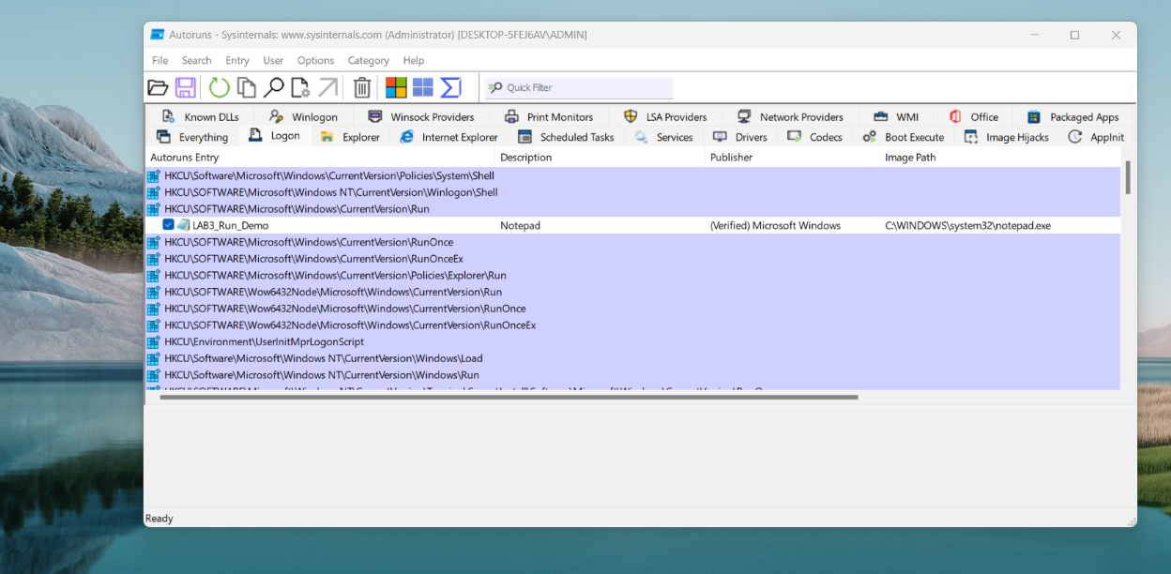

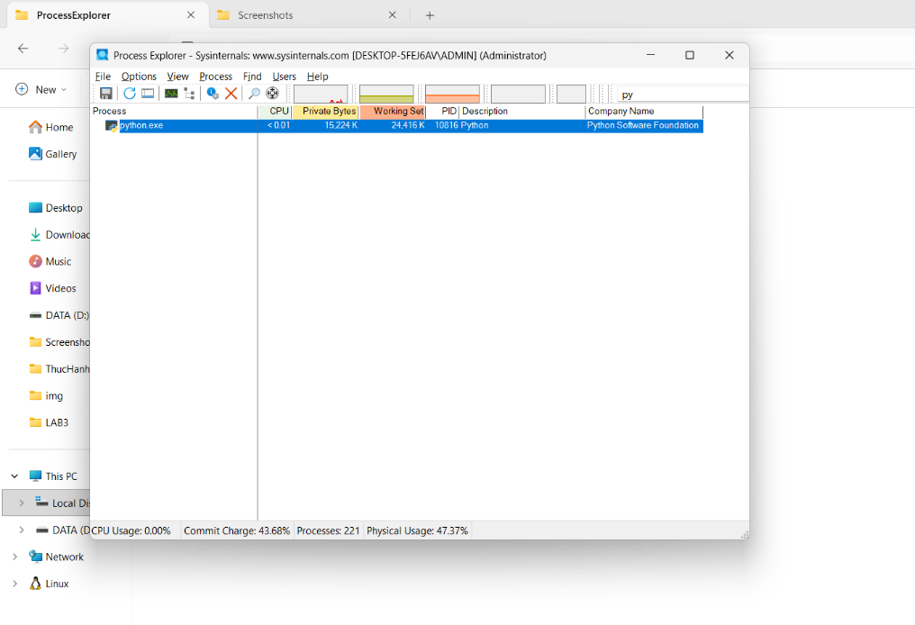
Câu 10: So sánh DoS và DDoS bằng kết quả local_load_test.py và ddos_sample.csv. Vì sao DDoS khó chặn chỉ bằng một rule IP đơn giản?
Trong TH6, local_load_test.py chỉ tạo tải giới hạn tới:
127.0.0.1:8080
Script sử dụng:
- 50 request.
- 5 worker.
- Chỉ hoạt động trên localhost.
Kết quả thực tế trên VM:
- Requests: [điền]
- Workers: [điền]
- OK: [điền]
- Failures: [điền]
- Elapsed time: [điền]
- Average latency: [điền]
Đây chỉ là minh họa tải cục bộ quy mô nhỏ, không phải một cuộc DoS thực tế.
Trong khi đó, ddos_sample.csv chứa nhiều địa chỉ SourceIP thuộc các dải TEST-NET để minh họa lưu lượng phát sinh từ nhiều nguồn.
So sánh
DoS: tải có thể tập trung từ một nguồn.
DDoS: tải đến từ nhiều nguồn phân tán.
DDoS khó xử lý chỉ bằng một rule chặn IP vì nếu chặn một nguồn, những nguồn còn lại vẫn tiếp tục gửi traffic tới hệ thống.
Tài liệu xác định rõ local_load_test.py chỉ được chạy trên 127.0.0.1:8080, còn DDoS chỉ được phân tích thông qua dataset offline.

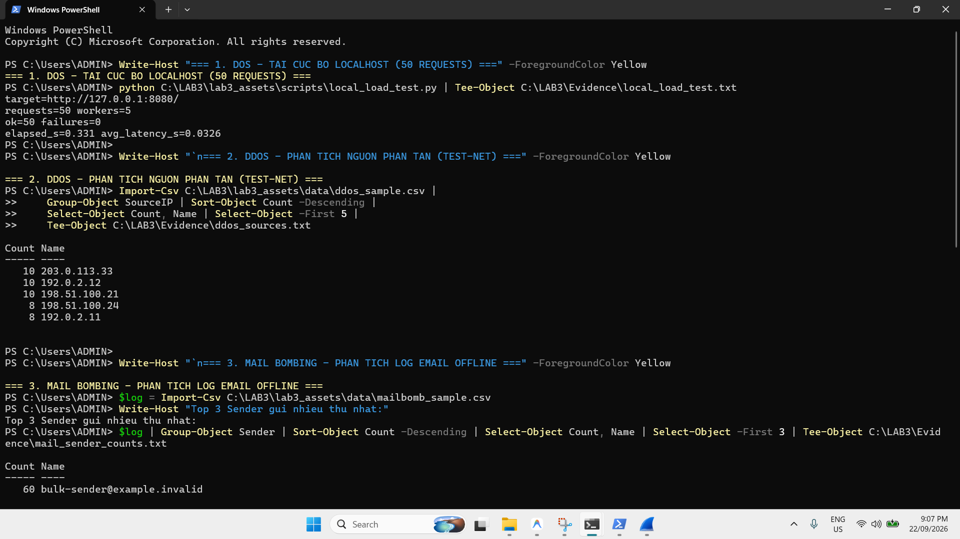
Câu 11: Mail bombing ảnh hưởng chủ yếu tới thuộc tính nào của hệ thống? Từ mailbomb_sample.csv, nêu hai chỉ số phù hợp để phát hiện hành vi bất thường.
Mail bombing ảnh hưởng chủ yếu đến Availability – tính sẵn sàng.
Khi hệ thống nhận một lượng email lớn trong thời gian ngắn, tài nguyên xử lý hoặc dung lượng lưu trữ có thể bị tiêu thụ, từ đó làm giảm khả năng phục vụ các email hợp lệ.
Hai chỉ số phù hợp trong mailbomb_sample.csv là:
1. Số lượng email theo Sender
Nếu một Sender tạo số lượng thư lớn bất thường thì đây có thể là dấu hiệu cần điều tra.
2. Dung lượng email
Có thể theo dõi:
- Tổng SizeBytes.
- Giá trị trung bình SizeBytes.
Việc tổng dung lượng tăng mạnh cũng có thể tạo áp lực lên tài nguyên hệ thống.
Đây chính là hai phép thống kê được yêu cầu trong TH6. LAB3_CacMoiDeDoa_ATTT_2026.

Câu 12: Sniffing có thể được dùng hợp pháp và bất hợp pháp như thế nào? Dùng hai capture của TH5 để minh họa sự khác nhau giữa HTTP và HTTPS.
Sử dụng hợp pháp
Sniffing có thể được quản trị viên hoặc nhân viên an toàn thông tin sử dụng để:
- Chẩn đoán lỗi mạng.
- Quan sát giao thức.
- Phân tích hiệu năng.
- Kiểm tra sự cố.
- Thu thập bằng chứng trong phạm vi được phép.
Sử dụng bất hợp pháp
Sniffing trở thành hành vi trái phép khi được dùng để nghe lén hoặc thu thập dữ liệu mạng của người khác khi không có quyền.
Capture HTTP của TH5
Trong capture HTTP tới:
127.0.0.1:8080
Wireshark có thể quan sát trực tiếp Request URI, trong đó có chuỗi huấn luyện:
lab_user=lab3_student
và:
lab_code=TRAINING_ONLY
Capture HTTPS/TLS
Khi truy cập https://example.com, Wireshark vẫn có thể quan sát một số metadata như:
- IP.
- Port.
- Timestamp.
- Kích thước packet.
- Một số thông tin TLS handshake.
Tuy nhiên, nội dung ứng dụng và Request URI không còn đọc trực tiếp giống HTTP.
Kết quả capture trên VM của em:
Lab chỉ yêu cầu capture traffic của chính VM và không cho phép ARP poisoning, DNS spoofing, Wi-Fi giả, session hijacking hay chèn chứng ch.

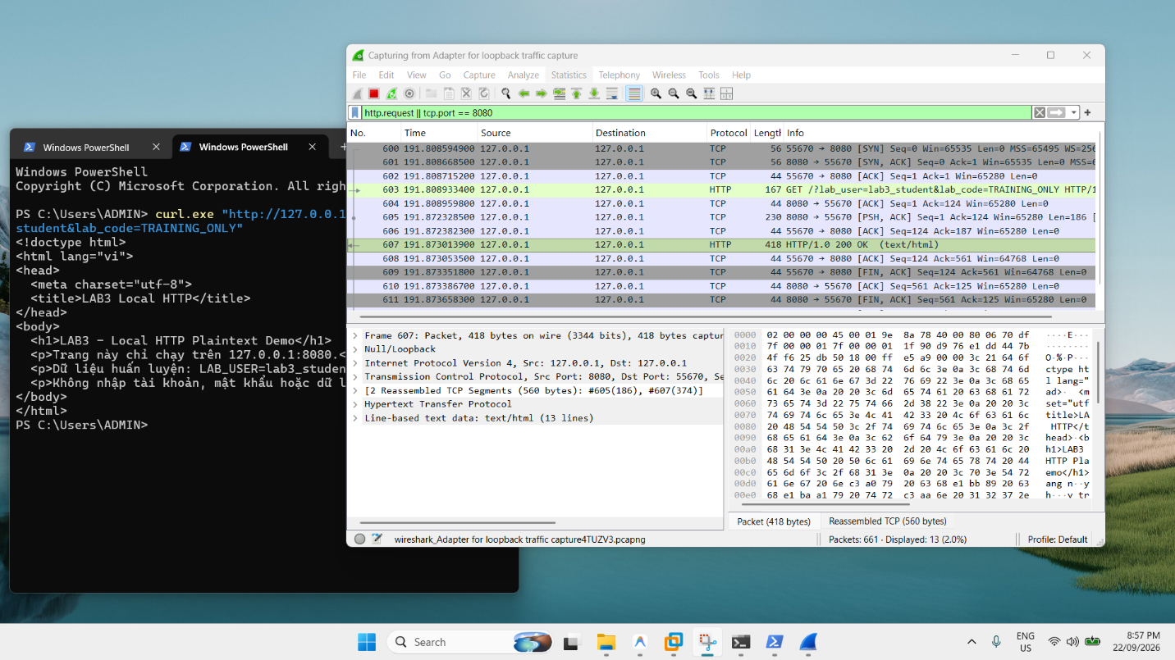

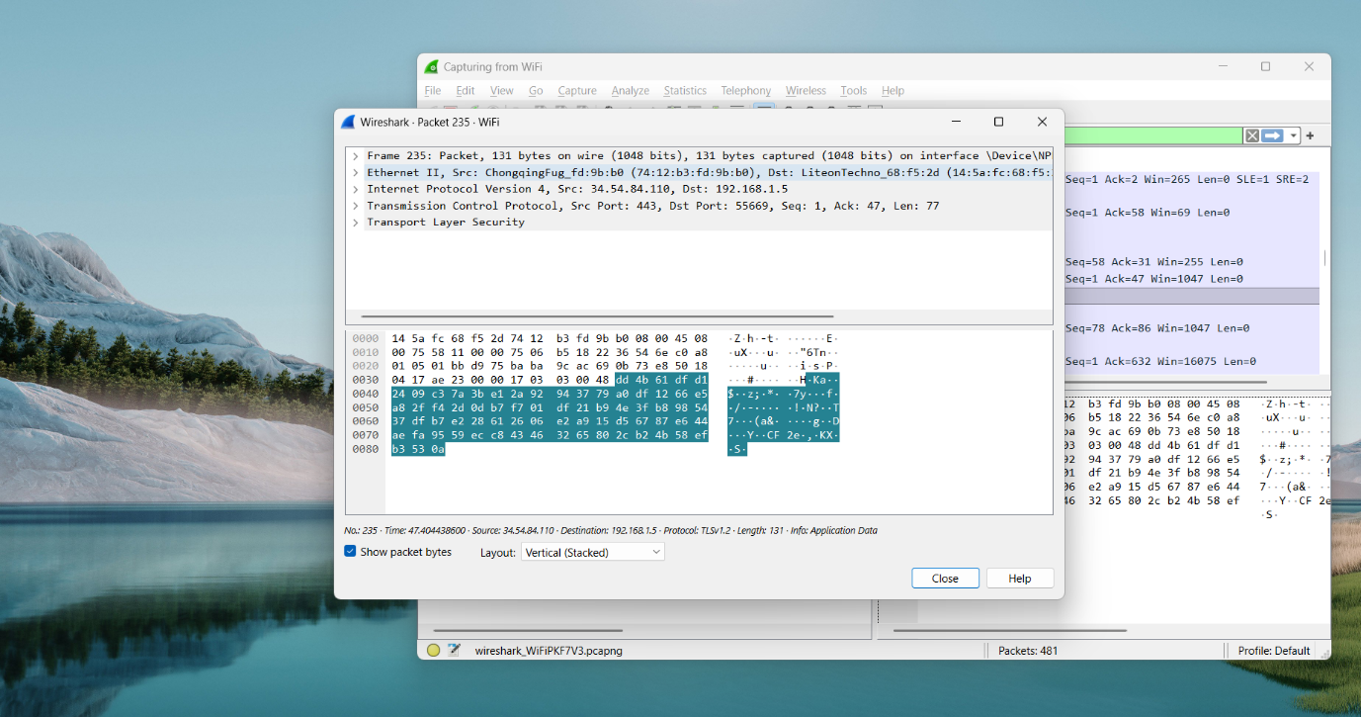
Câu 13: Trình bày Email Hijacking, Wi-Fi Eavesdropping, Session Hijacking và IP/DNS/HTTPS Spoofing trong bối cảnh Man-in-the-Middle. Kỹ thuật nào không được thực hiện chủ động trong lab và vì sao?
+ Các kỹ thuật trong bối cảnh Man-in-the-Middle:
- Email Hijacking: Kẻ tấn công can thiệp vào luồng thư tín giữa hai bên, đọc trộm nội dung và giả mạo gửi email phản hồi (ví dụ: yêu cầu thay đổi tài khoản ngân hàng thụ hưởng) nhằm chiếm đoạt tài chính.
- Wi-Fi Eavesdropping: Kẻ tấn công dựng trạm phát Wi-Fi giả mạo (Rogue AP / Evil Twin) hoặc nghe lén trên các mạng Wi-Fi công cộng mở để bắt giữ toàn bộ lưu lượng của người dùng kết nối vào đó.
- Session Hijacking: Kẻ tấn công chiếm đoạt mã định danh phiên làm việc (Session Token / Cookie) hợp lệ của người dùng sau khi họ đã xác thực thành công, từ đó mạo danh người dùng truy cập trực tiếp vào hệ thống mà không cần mật khẩu.
- IP / DNS / HTTPS Spoofing: Kẻ tấn công giả mạo địa chỉ IP nguồn, đầu độc máy chủ phân giải tên miền (DNS Cache Poisoning) hoặc sử dụng chứng chỉ số giả mạo (SSL Stripping) để điều hướng người dùng sang máy chủ do kẻ tấn công kiểm soát.
+ Kỹ thuật không được thực hiện chủ động trong bài lab và lý do:
- Kỹ thuật không thực hiện chủ động: Sinh viên không thực hiện các cuộc tấn công chủ động như ARP Poisoning, DNS Spoofing, dựng Rogue Wi-Fi, Session Hijacking hoặc chèn chứng chỉ giả mạo.
- Lý do: Đây là các kỹ thuật tấn công chủ động có tính phá hoại và gây xáo trộn trực tiếp hạ tầng mạng; nếu thực hiện sai sót có thể làm sập hệ thống mạng của phòng máy, làm ô nhiễm bảng định tuyến của các thiết bị khác, vi phạm nghiêm trọng quy chuẩn an toàn đạo đức và quy định pháp luật về an ninh mạng.
Câu 14: HTTPS, HSTS và VPN giảm rủi ro MITM theo những cơ chế nào? Nêu ít nhất hai loại rủi ro mà các biện pháp này không tự giải quyết.
+ Cơ chế giảm rủi ro MITM của HTTPS, HSTS và VPN:
- HTTPS: Xác thực danh tính của máy chủ thông qua chứng chỉ số X.509 được cấp bởi cơ quan chứng thực uy tín (CA), đồng thời mã hóa toàn bộ dữ liệu truyền nhận và kiểm tra tính toàn vẹn thông điệp bằng thuật toán mã hóa hiện đại, khiến kẻ trung gian không thể đọc lén hoặc chỉnh sửa nội dung.
- HSTS: Chỉ thị từ máy chủ buộc trình duyệt chỉ được phép giao tiếp thông qua giao thức bảo mật HTTPS trong thời gian quy định, đồng thời cấm người dùng vượt qua các cảnh báo bảo mật chứng chỉ, từ đó ngăn chặn hoàn toàn hình thức tấn công hạ cấp giao thức (SSL Stripping).
- VPN: Thiết lập một đường hầm mã hóa an toàn (Encrypted Tunnel) từ máy khách tới máy chủ cổng VPN, bảo vệ tất cả các gói tin mạng không bị nghe lén hay can thiệp khi đi qua các mạng trung gian không an toàn (như Wi-Fi quán cafe hoặc nhà cung cấp mạng trung gian).
+ Hai loại rủi ro mà các biện pháp trên không tự giải quyết được:
- 1. Tấn công lừa đảo người dùng (Phishing Attack): Kẻ tấn công hoàn toàn có thể đăng ký một tên miền lừa đảo và xin cấp chứng chỉ HTTPS hợp lệ miễn phí. Trình duyệt vẫn hiển thị kết nối bảo mật màu xanh, nhưng thực chất người dùng đang gửi thông tin mật mã an toàn trực tiếp vào máy chủ của kẻ lừa đảo.
- 2. Máy trạm bị lây nhiễm mã độc (Endpoint Compromise): Nếu thiết bị của người dùng đã bị cài keylogger, trojan hoặc tiện ích trình duyệt độc hại, dữ liệu nhạy cảm sẽ bị đánh cắp ngay từ bàn phím hoặc trong bộ nhớ của máy trước khi kịp đi vào kênh truyền mã hóa TLS/VPN.
Câu 15: Phân biệt spoofing ở lớp IP, DNS và website/domain. Với mỗi loại, nêu một nguồn bằng chứng hoặc kiểm soát phù hợp.
+ Phân biệt 3 hình thức Spoofing:
- IP Spoofing (Giả mạo IP): Kẻ tấn công sửa đổi địa chỉ IP nguồn trong tiêu đề gói tin IP ở tầng Mạng (Layer 3), giả danh một địa chỉ IP đáng tin cậy để vượt qua danh sách kiểm soát truy cập hoặc thực hiện tấn công khuếch đại DoS.
- Nguồn bằng chứng / Kiểm soát phù hợp: Bật cơ chế Ingress/Egress Filtering (BCP 38) và Unicast Reverse Path Forwarding (uRPF) trên Router/Tường lửa để loại bỏ các gói tin có địa chỉ nguồn không hợp lệ; kiểm tra nhật ký NetFlow/Firewall logs.
- DNS Spoofing (Giả mạo DNS / Đầu độc DNS): Kẻ tấn công làm sai lệch bản ghi lưu trữ tạm trong DNS Cache của máy trạm hoặc máy chủ DNS, khiến tên miền hợp lệ bị phân giải sai về địa chỉ IP của máy chủ độc hại.
- Nguồn bằng chứng / Kiểm soát phù hợp: Bật giải pháp mở rộng bảo mật DNSSEC để xác thực chữ ký bản ghi DNS; sử dụng DNS over HTTPS (DoH) hoặc DNS over TLS (DoT) để mã hóa truy vấn; kiểm tra nhật ký DNS query logs và lệnh ipconfig /displaydns.
- Website / Domain Spoofing (Giả mạo tên miền / Trang web): Kẻ tấn công tạo lập các tên miền đánh máy sai (Typosquatting) hoặc sử dụng các ký tự đồng dạng (Homograph Attack) kèm giao diện sao chép y hệt trang web thật để lừa người dùng.
- Nguồn bằng chứng / Kiểm soát phù hợp: Kiểm tra nhật ký URL trên Proxy/Trình duyệt; sử dụng công nghệ kiểm tra danh tiếng web (Web Reputation / Microsoft SmartScreen); cấu hình đầy đủ bộ ba SPF, DKIM, DMARC cho hệ thống thư tín của tổ chức.
Câu 16: Từ social_engineering_cases.csv, phân biệt Phishing, Spear Phishing, Watering Hole, Pretexting, Baiting và Quid Pro Quo.
+ Phân loại và đối chiếu 6 tình huống trong tệp dữ liệu:
- Case SE01: Email gửi đồng loạt giả mạo công ty dịch vụ, yêu cầu bấm liên kết đăng nhập -> Phishing (Lừa đảo diện rộng gửi hàng loạt không nhắm mục tiêu cụ thể, lợi dụng danh nghĩa tổ chức dịch vụ phổ biến để thu thập tài khoản).
- Case SE02: Email được cá nhân hóa bằng tên, chức danh và tên đồng nghiệp của một nhân viên cụ thể -> Spear Phishing (Lừa đảo có chủ đích nhắm vào một cá nhân cụ thể, sử dụng thông tin riêng tư được thu thập trước để tạo lòng tin cao độ).
- Case SE03: Kẻ xấu tạo bối cảnh giả là nhân viên hỗ trợ kỹ thuật và gọi điện xin mã xác minh -> Pretexting (Tạo dựng kịch bản vỏ bọc danh tính đáng tin cậy để trực tiếp thao túng tâm lý nạn nhân tiết lộ thông tin bí mật).
- Case SE04: USB được dán nhãn "Lương-thưởng-2026" để ở khu vực công cộng để kích thích người nhặt cắm vào máy -> Baiting (Gài bẫy mồi nhử bằng vật phẩm vật lý hoặc tải về miễn phí để đánh vào lòng tham và sự tò mò của nạn nhân).
- Case SE05: Kẻ xấu hứa tặng quà/ưu đãi nếu người dùng cung cấp thông tin hoặc thực hiện một hành động -> Quid Pro Quo (Đổi chác có đi có lại, hứa hẹn trao đổi một lợi ích hoặc dịch vụ cụ thể để đổi lấy quyền truy cập hoặc dữ liệu của người dùng).
- Case SE06: Một website mà nhóm mục tiêu thường truy cập bị chèn nội dung độc hại để lợi dụng lượt truy cập -> Watering Hole (Tấn công hố nước, xâm nhập và gài mã độc tại một địa điểm trực tuyến mà nhóm mục tiêu thường xuyên lui tới).
Câu 17: Trong phishing_email.txt, những chỉ dấu nào liên quan tới
+ Các chỉ dấu phát hiện trực tiếp trong tệp phishing_email.txt:
- Uy tín giả (Fake Authority): Trường From hiển thị tên hiển thị "IT Support - Training" nhằm tạo cảm giác quyền lực và chính thống từ bộ phận kỹ thuật nội bộ của đơn vị.
- Khẩn cấp (Urgency): Dòng tiêu đề và nội dung cảnh báo "Xac minh tai khoan trong 15 phut", "Tai khoan cua ban se bi khoa neu khong xac minh trong 15 phut", tạo áp lực thời gian gấp gáp để khiến người nhận hoảng loạn và hành động vội vã mà không kịp kiểm chứng.
- Tên miền cần xác minh (Domain Mismatch): Tên miền người gửi là security-training.example và đường dẫn liên kết là account-check.example; đây là các tên miền dùng đuôi thử nghiệm .example không thuộc hạ tầng chính thức của cơ quan, tổ chức.
- Reply-To khác From: Địa chỉ người gửi là helpdesk@security-training.example nhưng địa chỉ nhận phản hồi lại chuyển hướng sang verify@account-check.example, dấu hiệu điển hình của việc chuyển hướng luồng thư phản hồi về máy chủ kẻ lừa đảo.
- Yêu cầu thông tin xác thực (Credential Request): Thư có câu chỉ dẫn trực tiếp "Sau do nhap ten dang nhap va ma xac minh" qua liên kết web được cung cấp sẵn, nhằm mục đích thu thập thông tin đăng nhập của nạn nhân.
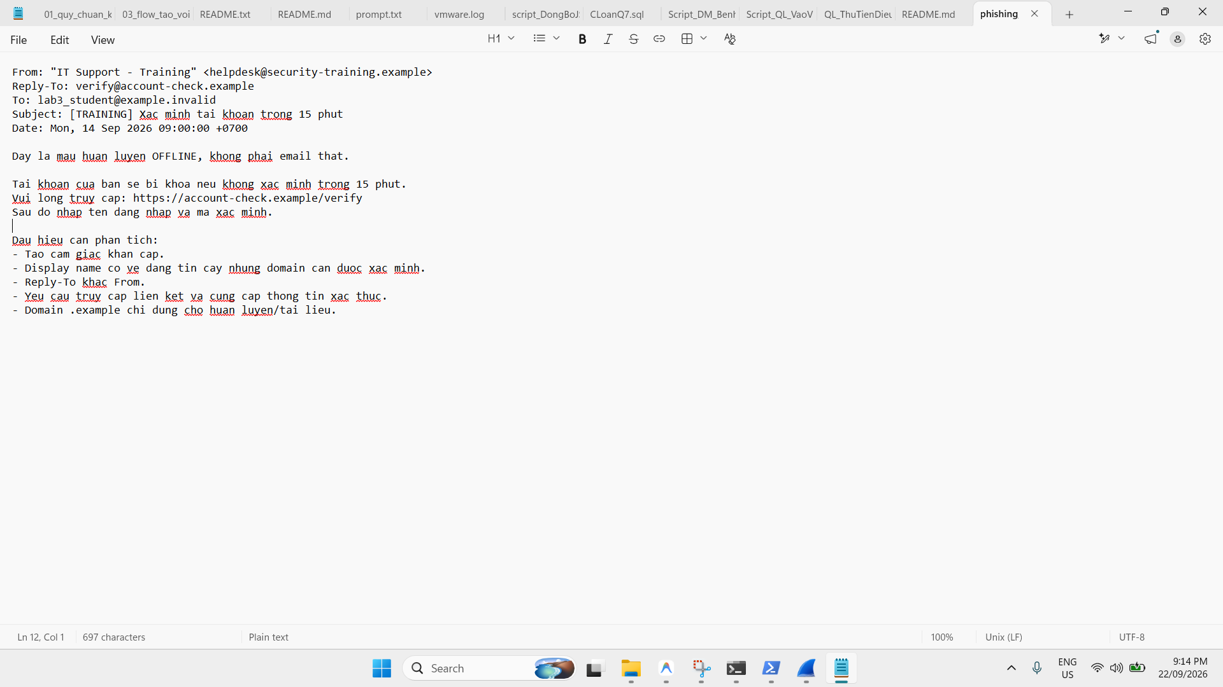
Câu 18: Xây dựng quy trình incident response ngắn cho endpoint nghi có keylogger/backdoor: triage → preserve evidence → contain → credential action → eradicate → recover → monitor.
1. Triage
Đánh giá nhanh mức độ bất thường:
- Tiến trình lạ.
- Cổng đang Listen.
- Persistence.
- Defender/EDR alert.
- Log hệ thống.
2. Preserve Evidence
Trước khi thay đổi hệ thống cần lưu các bằng chứng cần thiết như:
- Windows Event Log.
- Sysmon.
- Process information.
- Network connection.
- Registry/Scheduled Task liên quan.
- SHA-256 của các file Evidence.
3. Contain
Cô lập endpoint hoặc hạn chế kết nối mạng để giảm khả năng tiếp tục gây hại hay lan sang hệ thống khác.
4. Credential Action
Nếu nghi credential bị keylogger thu thập:
- Đổi mật khẩu.
- Thu hồi credential cũ.
- Đăng xuất các phiên đáng ngờ nếu hệ thống hỗ trợ.
- Thực hiện thay đổi từ thiết bị an toàn.
- Bật MFA/passkey nếu phù hợp.
5. Eradicate
Loại bỏ nguyên nhân của sự cố:
- Tiến trình độc hại.
- File độc hại.
- Run entry.
- Scheduled Task.
- Backdoor/persistence không hợp lệ.
6. Recover
Khôi phục hệ thống từ trạng thái tin cậy, cập nhật bản vá và kiểm tra lại chức năng trước khi đưa máy vào hoạt động.
7. Monitor
Tiếp tục giám sát log, endpoint protection, tiến trình và network để bảo đảm không còn dấu hiệu tái xuất hiện.
Câu 19: SHA-256 trong bài giúp chứng minh điều gì về tính toàn vẹn của file Evidence và không chứng minh điều gì về nguồn gốc hay tính đúng đắn của nội dung?
SHA-256 giúp kiểm tra tính toàn vẹn của file Evidence.
Nếu một file được tính hash tại thời điểm thu thập và sau đó nội dung bị thay đổi, giá trị SHA-256 tính lại thông thường sẽ không còn giống giá trị ban đầu.
Do đó, việc đối chiếu SHA-256 giúp phát hiện file Evidence đã bị thay đổi hay chưa.
Tuy nhiên SHA-256 không tự chứng minh:
- Ai là người tạo file.
- File được tạo từ máy nào.
- Nội dung file có chính xác hay không.
- Dữ liệu trong file có trung thực hay không.
Ví dụ, nếu một file chứa dữ liệu sai ngay từ ban đầu thì file đó vẫn có thể được tính SHA-256 bình thường.
Vì vậy SHA-256 chủ yếu được sử dụng trong bài để hỗ trợ kiểm tra integrity, không phải để chứng minh nguồn gốc hay tính đúng đắn của nội dung.
Câu 20: Đề xuất defense-in-depth cho một máy phòng kế toán hoặc máy quản trị: endpoint protection, least privilege, application control, logging, network control, backup và credential protection.
Đối với máy có dữ liệu quan trọng như máy kế toán hoặc máy quản trị, không nên chỉ phụ thuộc vào một cơ chế bảo mật mà cần kết hợp nhiều lớp.
1. Endpoint Protection
- Bật Antivirus/EDR.
- Giữ Real-time Protection hoạt động.
- Bật Tamper Protection.
- Cập nhật cơ sở nhận diện thường xuyên.
2. Least Privilege
Người dùng chỉ được cấp quyền cần thiết cho công việc. Không sử dụng tài khoản quản trị cho các hoạt động thông thường nếu không cần thiết.
3. Application Control
Chỉ cho phép các phần mềm và script được tổ chức phê duyệt chạy trên máy.
Việc kiểm soát ứng dụng giúp hạn chế khả năng người dùng vô tình chạy phần mềm không rõ nguồn gốc.
4. Logging
Thu thập các log quan trọng như:
- Security Event Log.
- Sysmon.
- Process creation.
- Authentication events.
- Network activity.
- Registry changes khi cần thiết.
Log phải được bảo vệ để phục vụ phát hiện và điều tra sự cố.
5. Network Control
Áp dụng:
- Windows Firewall.
- Network segmentation.
- Hạn chế inbound/outbound traffic không cần thiết.
- Giám sát các kết nối bất thường.
6. Backup
Dữ liệu quan trọng phải được sao lưu định kỳ.
Ngoài việc có backup, tổ chức cũng cần kiểm tra khả năng phục hồi để bảo đảm bản sao lưu có thể sử dụng khi xảy ra sự cố.
7. Credential Protection
- Sử dụng mật khẩu đủ mạnh.
- Không dùng chung credential.
- Sử dụng MFA hoặc passkey ở hệ thống hỗ trợ.
- Đổi credential ngay khi nghi ngờ bị lộ.
- Hạn chế lưu thông tin xác thực ở vị trí không an toàn.
Kết hợp các lớp trên tạo thành Defense-in-Depth, nghĩa là khi một biện pháp bị vượt qua thì vẫn còn các lớp khác tiếp tục bảo vệ hệ thốngx`.
